Бессмертный полк
Свердловская область Алапаевский район МОУ «Деевская СОШ»

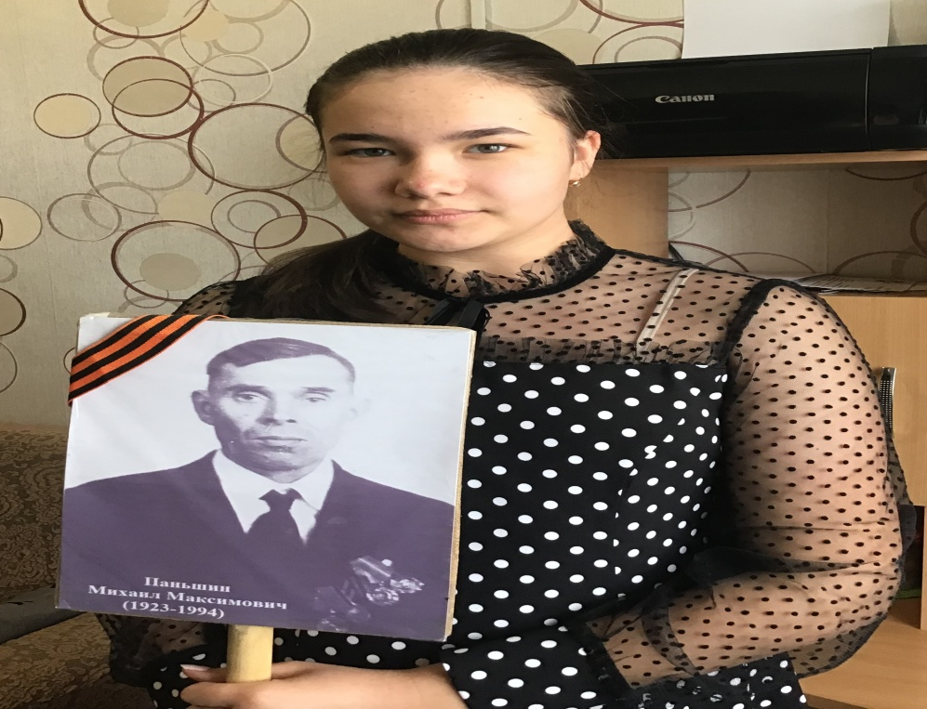
Соловьева Елена
Свердловская область, Алапаевский район, село Раскатиха, ул. Ленина,42-1
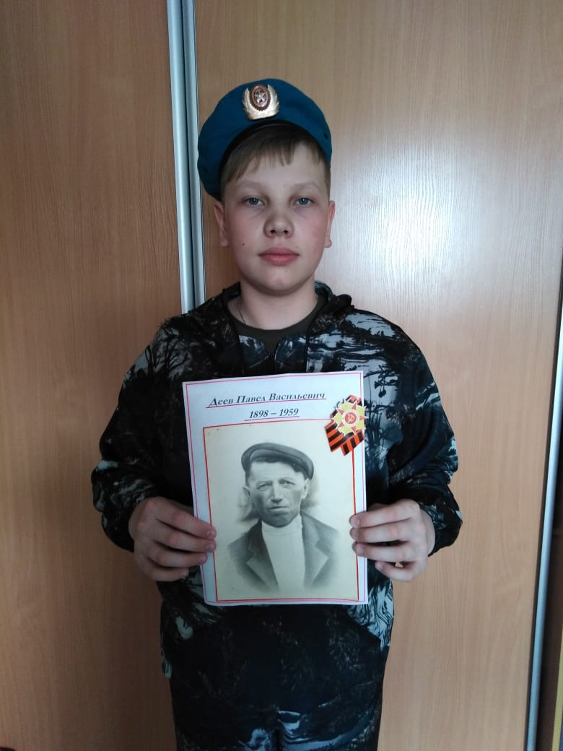
Прохоров Кирилл
Свердловская область, Алапаевский район, село Деево, ул. Садовая,12-10

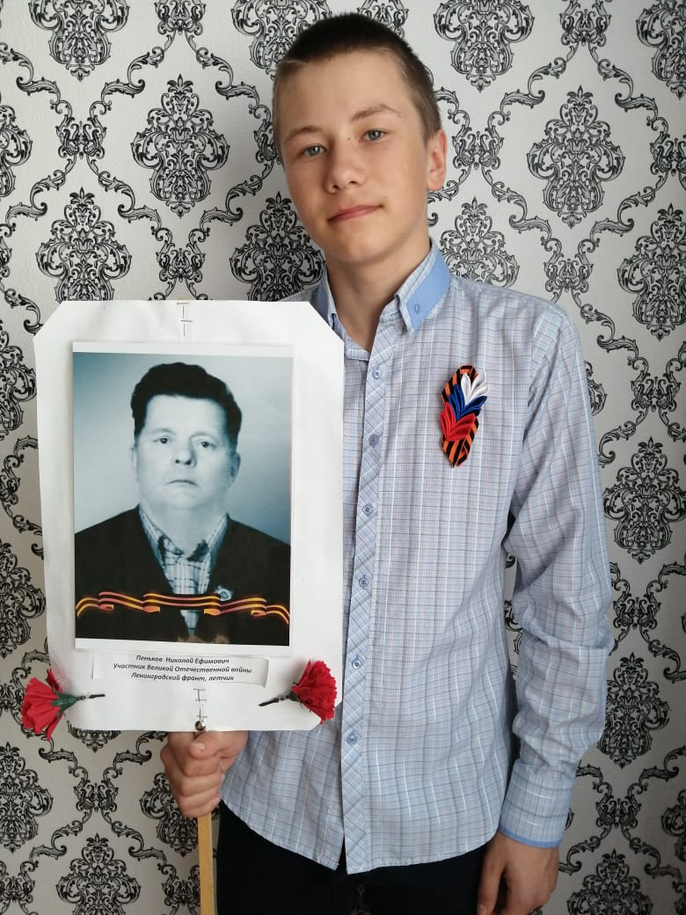
Деев Дмитрий
Свердловская область, Алапаевский район, село Деево, ул. Молодежная,3-2
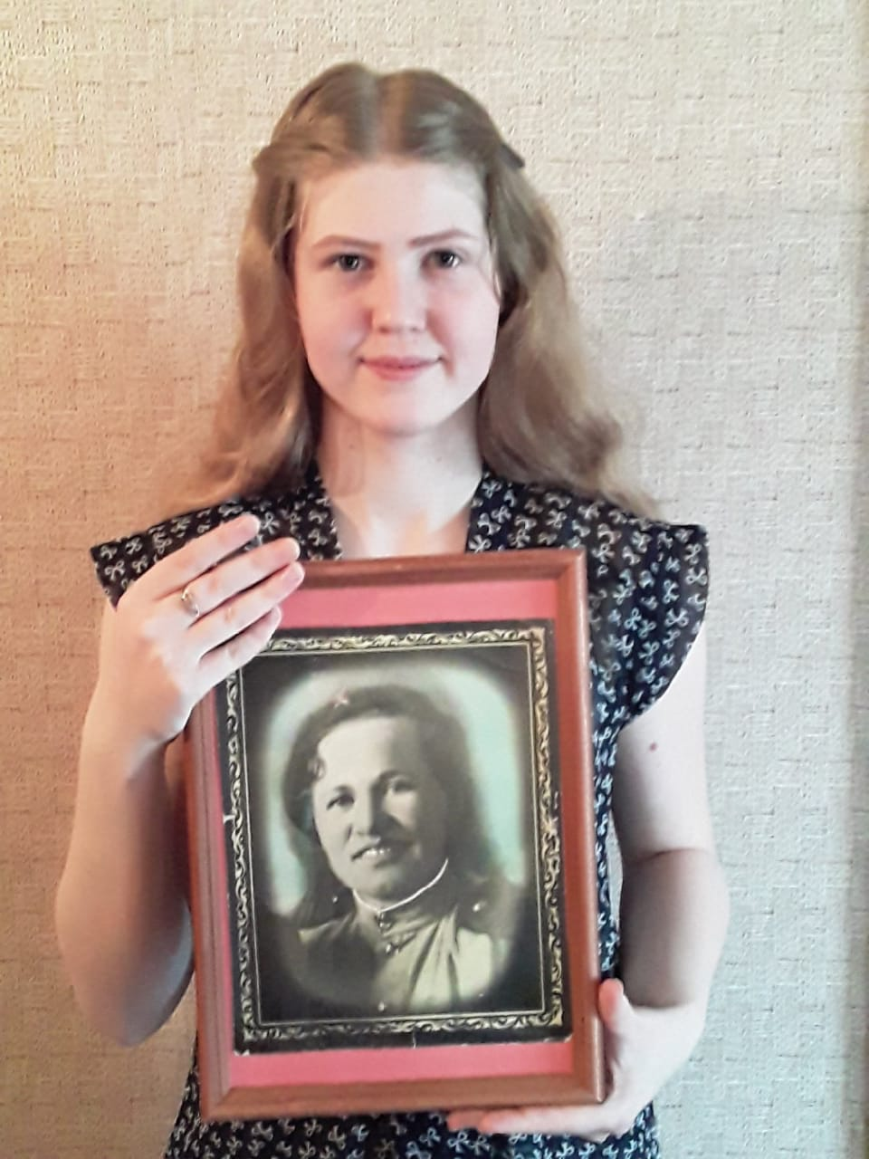
Самохвалова Юлиана
Свердловская область, Алапаевский район, село Деево, ул.Чистякова,54
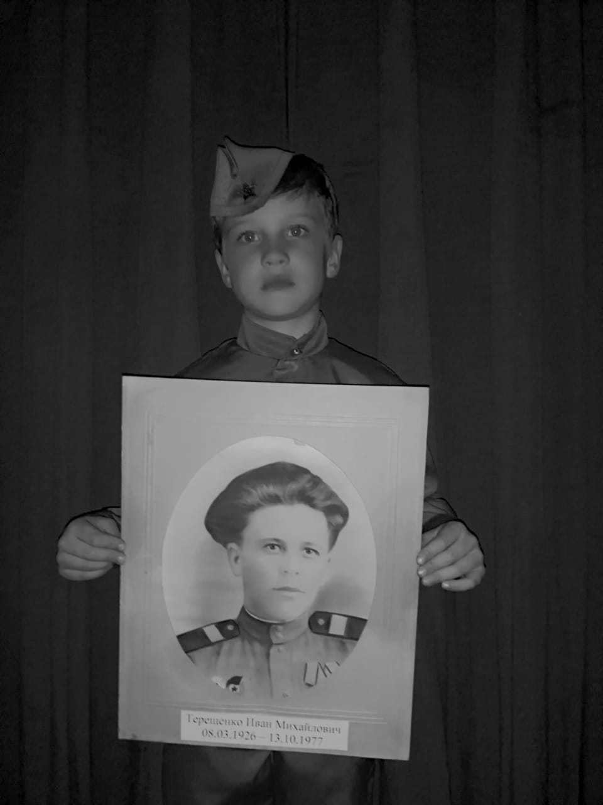
Терещенко Филипп
Свердловская область, Алапаевский район, село Деево, ул.Садовая,27-1

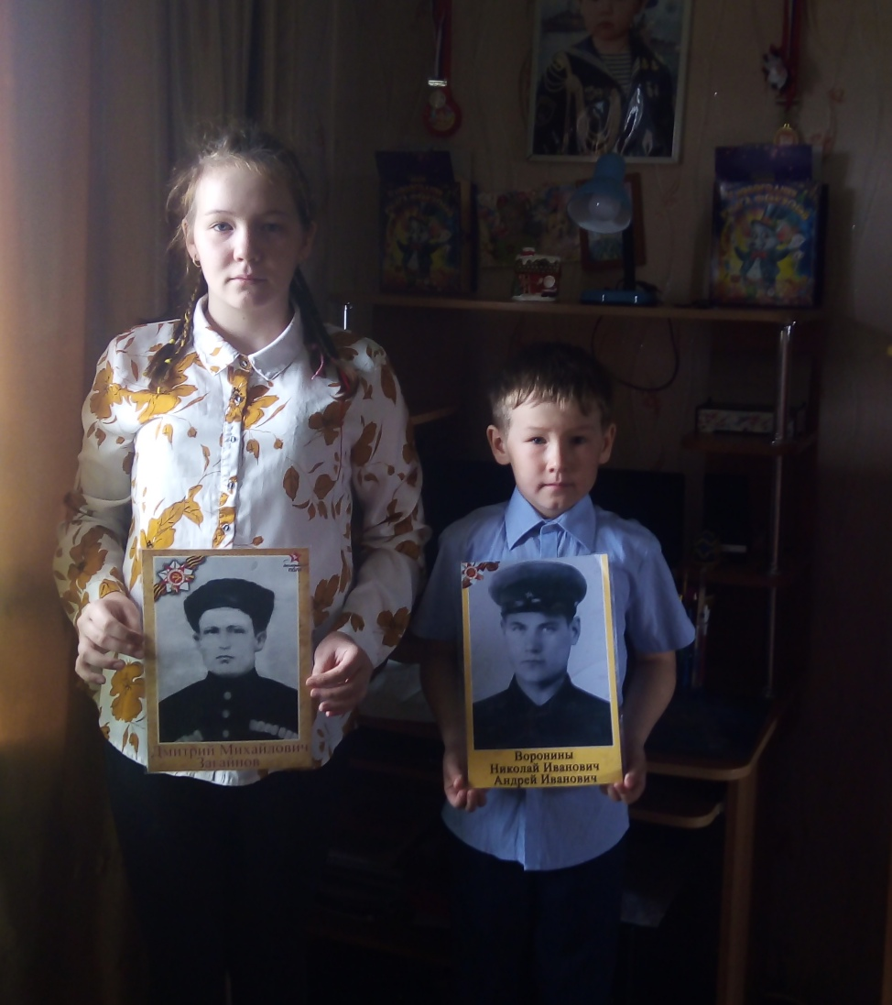
Юрьева Дарья, Юрьев Алексей
Свердловская область, Алапаевский район, село Раскатиха, ул.Колхозная,6 «а»
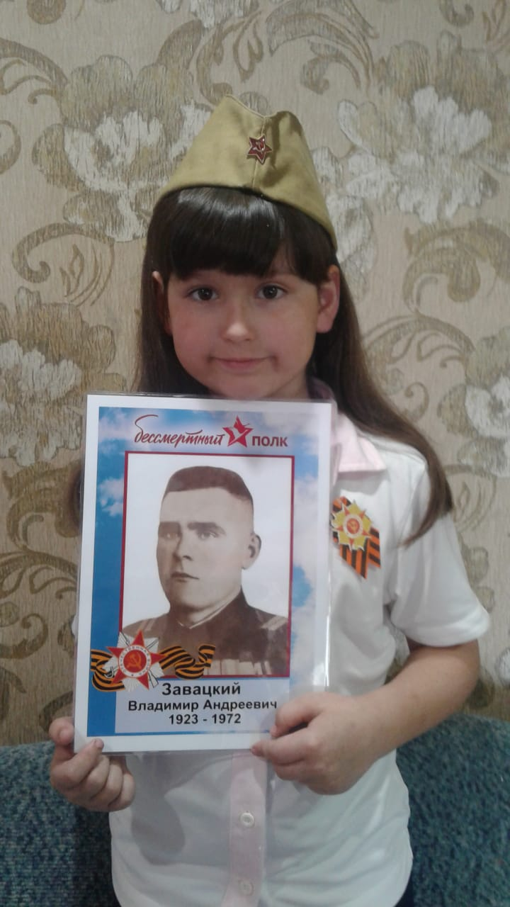
Завацкая Виктория
Свердловская область, Алапаевский район, село Раскатиха, ул.Октябрьская,3
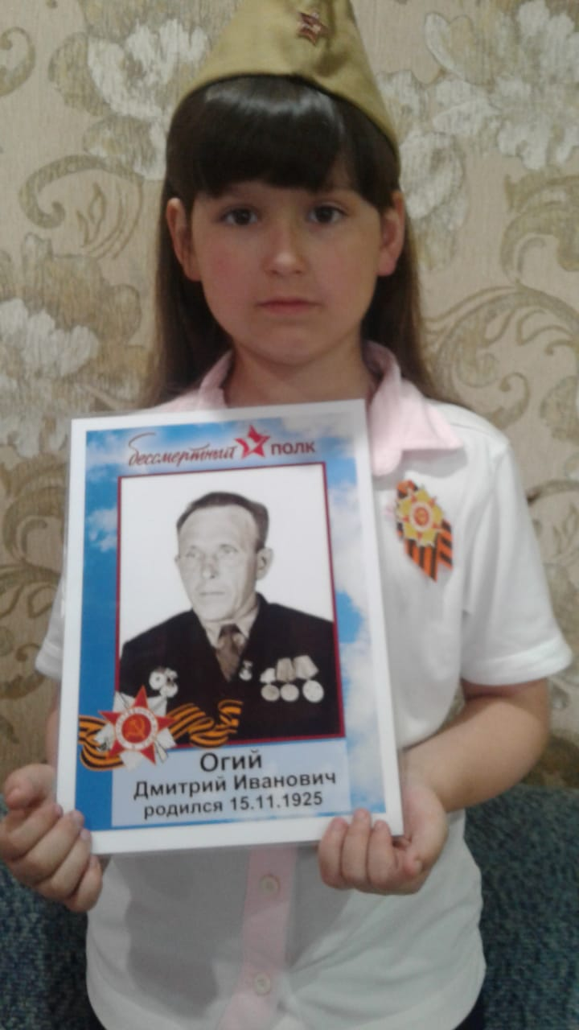
Завацкая Виктория
Свердловская область, Алапаевский район, село Раскатиха, ул.Октябрьская,3

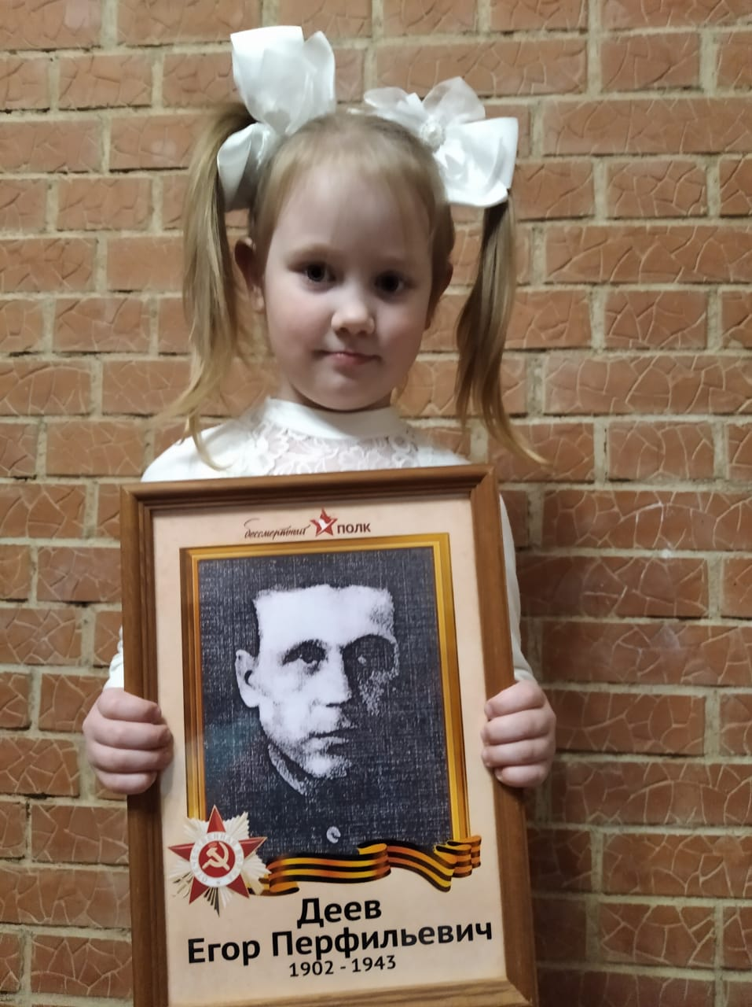
Деева Маша
Свердловская область, Алапаевский район,. Деево, ул. Чистякова,80

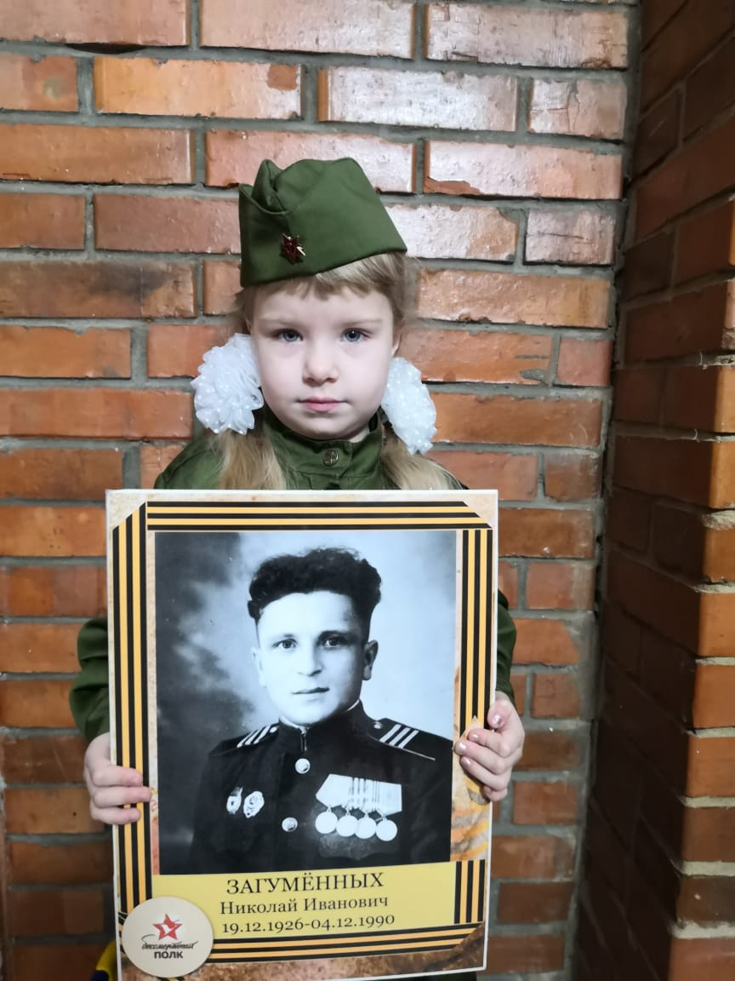
Загуменных Анна
Свердловская область, Алапаевский район, с. Деево, ул.Мира, 39-2
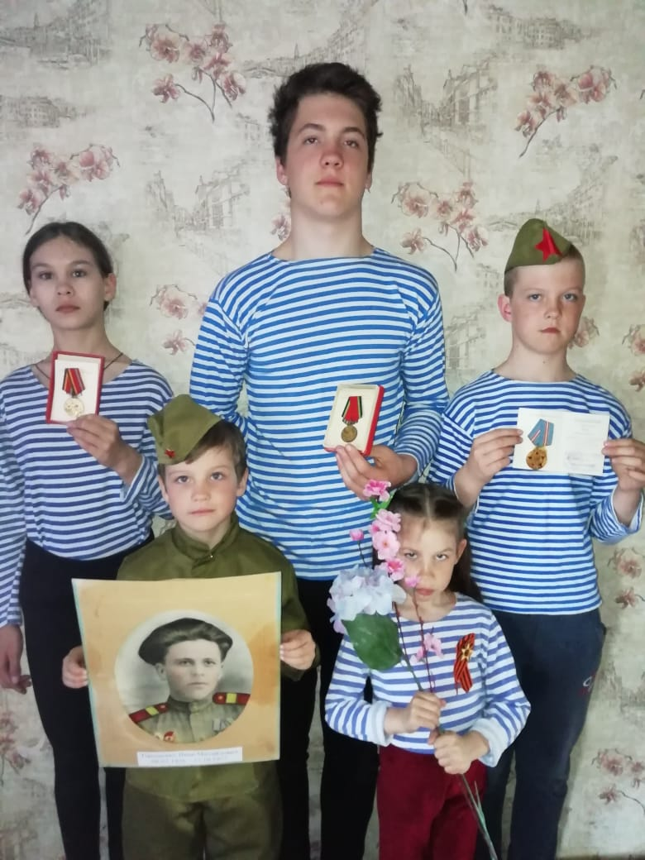
Попадина Ульяна, Терещенко Арсений, Терещенко Савелий, Терещенко Филипп, Попадина Ангелина
Свердловская область, Алапаевский район, село Деево, ул.Садовая,27-1

